SONČEV IN LUNIN MRK

Z gibanjem Lune okrog Zemlje so povezani Sončevi in Lunini mrki. Zemlja in Luna sta neprozorni telesi. Sonce ju osvetljuje, zato mečeta senco.

Mrki nastanejo le tedaj, ko so ob polni Luni ali pa ob mlaju Sonce, Zemlja in Luna na isti premici. Pri gibanju Lune okrog Zemlje in Zemlje okrog Sonca pa se to ne dogaja pogosto. Zato so mrki razmeroma redki.

Ker je ravnina Luninega tira glede na ekliptiko nagnjena, Sončev in Lunin mrk ne nastopita vsak mesec. V enem letu je teoretično možnih največ 7 mrkov, najpogosteje pa nastopijo 4 – 2 Sončeva in 2 Lunina. Sončev mrk lahko opazujemo le z majhnega dela površja Zemlje. Zaporedje mrkov se ponavlja na približno 18 let.

LUNIN MRK
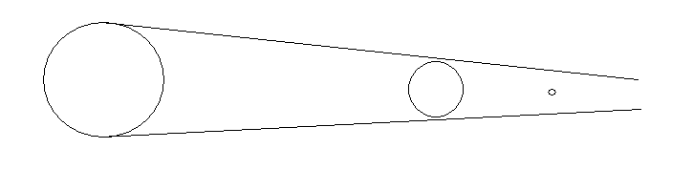

S Z L

Kadar pride Zemlja med Luno in Sonce, se lahko zgodi, da Luna popolnoma zaide v Zemljino senco. Tedaj nastopi popolni Lunin mrk. Ta je mogoč le ob polni Luni.

Lunin mrk vidimo z vsega območja zemeljskega površja, ki je v tem času obrnjeno k Luni.

Lunin mrk lahko traja več kot eno uro. V tem času Luna sije zelo slabotno.

SONČEV MRK

S L Z

Če se med Zemljo in Soncem znajde Luna, za nekaj minut preprečuje sončnim žarkom, da bi dosegli del Zemlje. Pojavu pravimo sončni mrk.

Sončev mrk je lahko le ob mlaju. Ker se Zemlja vrti, Luna pa se giblje, se Lunina senca premika po zemeljskem površju. Zato traja popolni Sončev mrk v kakem kraju na Zemlji največ 7 minut.

Sončev mrk je izredno lep naravni pojav. Ko Luna zakrije svetlo Sonce in izgine njegov zadnji žarek, vzplapola okrog zakritega Sonca srebrnkast sij. Sonce obrobi rdečkast kolobar z majčkenimi izboklinami, ki spominjajo na jezike ognjenih plamenov.

Popolni Sončev mrk je za kakšen kraj na Zemlji Zelo redek pojav.

KORONA je oblak plinov, ki obdaja Sonce. Vidimo jo ob Sončevem mrku, ko se Sonce skrije za Luno.

